Інформація про перелік товарів, робіт і послуг, отриманих як благодійна допомога, із зазначенням їх вартості, а також про кошти, отримані з інших джерел, не заборонених законодавством (2020-2021 рік)

Кошти отримані, як благодійна допомога – 10190 грн.

Плата за навчання – 108110,59 грн.
Виробнича діяльність – 66938, 30 грн.
Благодійна допомога –12590 грн.
Інші – 371754,01

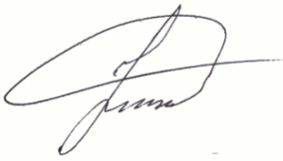
Директор ДПТНЗ
«Славутський професійний ліцеЙ» Надія НІЖНІК

